

INF8405 : Informatique mobile

**Projet**

**Application Android - Marathon**

Professeur : M. Alejandro Quintero

Étudiants:

Najib Arbaoui (1608366)

Youssef Zemmahi (1665843)

Mahdi Zolnouri (1593999)

Groupe : 01

Soumis à : Aurel Josias RANDOLPH

ÉCOLE POLYTECHNIQUE DE MONTRÉAL

22 Avril 2016

Table des matières

Introduction : 3

Les exigences fonctionnelles 4

Architecture 5

Client 5

Serveur 5

Les vues de l’application client 7

Difficultés rencontrées 8

Conclusion : 8

Annexe A 9

# Introduction :

Dans le cadre du projet cours d’informatique mobile, nous sommes amenés à concevoir et développer une nouvelle application mobile. Tout d’abord, on a commencé par penser à une application mobile qui respectent les fonctionnalités fixées par notre chargé de laboratoire, ces dernières sont :

* Connexion d'équipements mobiles par réseaux sans fils (wi-fi, Wi-fi P2P, bluetooth) ou partage de données par NFC (transfert de fichier avec l'API Android Beam) ou autre technologie
* Utilisation d’au moins deux capteurs (accéléromètre, gyromètre, champ magnétique, température, pression, orientation, proximité, lumière)
* Application de géolocalisation et utilisation de carte interactive (Google Maps Geolocation API, Places API, etc.)
* Stockage de données grâce à une base de données SQLite ou Calcul et stockage dans le nuage (Google Cloud Storage)

Après quelques jours de réflexion nous avons choisi de développer une application pour les coureurs de Marathons. Ensuite nous avons commencé par définir les exigences fonctionnelles et les valider avec notre professeur. Une fois notre choix est validé, nous avons entamé la phase de conception et la division des tâches entre les membres de l’équipe.

Dans le présent rapport, nous aborderons d’abord les exigences fonctionnelles de notre application et nous décrirons l’architecture choisie avec le rôle de chacun de ses composantes. Une partie sera ensuite consacrée à la description des interfaces pour enfin conclure avec une brève description des différentes difficultés rencontrées lors de la réalisation de ce projet.

# Les exigences fonctionnelles

Dans cette partie, nous citons les exigences fonctionnelles à quoi doit répondre notre application ainsi que les capteurs utilisés.

L’application permet aux coureurs des marathons de :

* Afficher le parcours du marathon sur une carte Google Map
* Afficher la position et la vitesse du coureur ainsi que celles des autres participants s’ils sont connectés
* Stocker sur une base de donnée SQLite les données relatives au Marathon, la distance, la température, humidité et la vitesse moyenne. Cette base de données est synchronisée avec une base de données Mysql sur un serveur Web distant.
* Permet au coureur de savoir le classement des participants
* Permet de consulter les informations sur d’autres marathons

**Le type de connexion utilisé :** Wifi, Lte ou 3G

**Les Capteurs utilisés :** Gps, accéléromètre, température, humidité

**Le Stockage :** SqLite pour le local et Mysql avec REST pour le distant

# **Architecture**

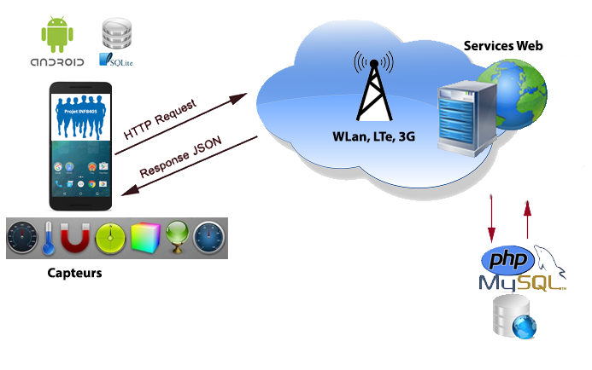

Figure 1 Architecture

Client   
Le client Android utilise ces capteurs pour récupérer les différents informations sur son environnement et les envoie à un serveur web pour centraliser l’information et la rendre disponible aux autres utilisateurs. Une fois le client est incapable de se connecter au réseau, il utilise sa base de données local SQLite pour la sauvegarde. Dès qu’il se reconnecte, il renvoie ce qui est stocké dans sa base de données local au serveur.

Pour la gestion de la batterie, la fréquence de l’envoie et la réception des informations dans le réseau et en fonction du niveau de batterie.

## Serveur

Le serveur permet d’offrir des services web à tous les clients. Ce service web est développé en PHP qui communique avec une base de données MySQL et tous les échanges se font avec des documents Json. Le schéma de la base de données est le suivant :

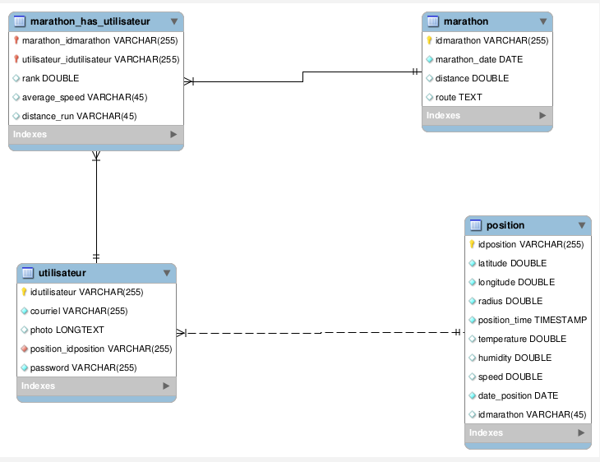

Figure 2 Schéma de la base de données distante

# Les vues de l’application client

MAHDI C’est la partie qui reste

| **Vue** | **Description** |
| --- | --- |
|  |  |
|  |  |
|  |  |
|  |  |
|  |  |
|  |  |
|  |  |

# Difficultés rencontrées

Les difficultés lors de ce travail ont été beaucoup plus rencontrées au moment de l’intégration des différents composants. Cependant elles ont pu facilement être résolu grâce à la stratégie de travail que nous avons adopté. Hormis cela, seuls des problèmes techniques mineurs ont été rencontrées, des problèmes du quotidien d’un développeur soit des bogues, erreurs ou autres, qui ont pu facilement être résolus. Grâce à la documentation abondante sur internet, nous avons pu facilement développer nos connaissances et implémenter tout élément qui nous est nouveau dans l’application sans difficultés.

# Conclusion :

Le travail actuel nous a permis de pratiquer plusieurs aspects de la profession d’un ingénieur logiciel, soit le travail en équipe, le processus de développement ainsi que plusieurs aspects techniques dont l’usage est courant dans le domaine informatique.

Le développement de cette application nous a permet ainsi d’appliquer les notions appris dans le cours et d’améliorer nos compétences, surtout le choix d’architecture, l’utilisation des capteurs intégrés et l’intégration des Api de Google.

Annexe A

Les services web *( Fonction,Type de requête, lien, Format des Jsons)*

|  |
| --- |
| **\*Obtenir informations sur un participant\*** : **​*Get*​** sur  <http://najibarbaoui.com/api/participant.php?id_participant=99eb8b7b-40fd-4976-8779-68f6ccf96ae0> **​*Résultat Json*​** : [{     "idparticipant": "99eb8b7b-40fd-4976-8779-68f6ccf96ae0",     "courriel": "[arbaouinajib@gmail.com](mailto:arbaouinajib@gmail.com)",     "photo": "photo_64",     "position_idposition": "fe6fa3ab-d5cb-4b68-a1e7-31b581b51e58",     "password": "aaaa" }] |
| **Ajouter un nouveau participant:*​**  **​*Post*​** sur <http://najibarbaoui.com/api/insert_participant.php>  **​*Json pour le post:*​** {     "position": {         "idposition": "1134r68f9c-4ba8-4ab3-a3af-1e35d2076461",         "latitude": "33.5071524",         "longitude": "[122.6098591](tel:122.6098591)",         "position_time": "2016-04-11 08:53:29",         "temperature": "99",         "humidity": "0.5",         "speed": "1000",         "date_position ": "2016-04-11"     },     "participant": {         "idparticipant": "9a2333-4125-499f-b527-16f76962ac0a",         "courriel": "[user@hotmail.com](mailto:user@hotmail.com)",         "photo": "data:image/gif;base64",         "position_idposition": "1134r8f9c-4ba8-4ab3-a3af-1e35d2076461",         "password": "xxxx"     } } |
| **Obtenir les participants pour un marathon:*​**  **​*Get*​** sur <http://najibarbaoui.com/api/participantbymarathon.php?id_marathon=43afc112-8f1e-47f4-b171-834f2df3031a> **​*Résultat Json:*​** [{     "idparticipant": "99eb8b7b-40fd-4976-8779-68f6ccf96ae0",     "courriel": "[arbaouinajib@gmail.com](mailto:arbaouinajib@gmail.com)",     "position_idposition": "fe6fa3ab-d5cb-4b68-a1e7-31b581b51e58",     "photo": "photo_64" }, {     "idparticipant": "9a105f6b-4125-499f-b527-16f76962ac0a",     "courriel": "[user@hotmail.com](mailto:user@hotmail.com)",     "position_idposition": "222r68f9c-4ba8-4ab3-a3af-1e35d2076461",     "photo": "data:image\/gif;base64" }] |
| **Obtenir la liste des marathons*​**: **​*Get*​** sur <http://najibarbaoui.com/api/marathon.php> **​*Résultat Json:*​** [{     "idmarathon": "1abf577d-bff7-4396-b3de-75fd8e017e0c",     "nom": "Association Polytechnique",     "marathon_date": "2016-03-02",     "distance": "45",     "route": "route" }, {     "idmarathon": "43afc112-8f1e-47f4-b171-834f2df3031a",     "nom": "Le marathon de l'espoire",     "marathon_date": "2016-04-08",     "distance": "42",     "route": "route" }] |
| **Mettre à jour la position, la température et l'humidité d'un participant : *​** **​*Post*​** sur <http://najibarbaoui.com/api/update_position.php> {     "position": {         "idposition": "169fd224-b50a-4fd9-942b-fd8061c5e2dd",         "latitude": "11",         "longitude": "22",         "position_time": "2016-04-11 08:53:29",         "temperature": "1000",         "humidity": "1",         "speed": "2222",         "date_position ": "2016-05-11"     } } |
| **Récuppérer un participantavec son courriel et son mot de passe*​** : **​*Post*​** sur <http://najibarbaoui.com/api/ouvrirsession.php> : Json : {     "password": "xxxx",     "courriel": "[user@hotmail.com](mailto:user@hotmail.com)" }Résultats : Si le participant existe avec le bon mot de passe la réponse est un JSON : [{     "idparticipant": "08fedc0b-f547-4eba-9291-11416cca0780",     "courriel": "[user@hotmail.com](mailto:user@hotmail.com)",     "photo": "data:image\/gif;base64",     "position_idposition": "08fedc0b-f547-4eba-9291-11416cca0780",     "password": "xxxx" }]Sinon si son courriel est bon mais son password n'est pas bon : la réponse est **​*0*​**Sinon si son courriel n'existe pas : la répsone est **​*1*​** |
| **Récuppérer le classement d'un participant par idmarathon*​** : **​*Get*​** sur  <http://najibarbaoui.com/api/rankparticipantbymarathon.php?id_marathon=43afc112-8f1e-47f4-b171-834f2df3031a&id_participant=99eb8b7b-40fd-4976-8779-68f6ccf96ae0> **​*Résultats Json: *​** : [{     "idparticipant": "99eb8b7b-40fd-4976-8779-68f6ccf96ae0",     "courriel": "[arbaouinajib@gmail.com](mailto:arbaouinajib@gmail.com)",     "position_idposition": "fe6fa3ab-d5cb-4b68-a1e7-31b581b51e58",     "photo": "photo_64",     "rank": "3",     "average_speed": "20",     "distance_run": "12" }] |
| **​*Récuppérer les 3 premiers participants par idmarathon*​** : **​*Get*​** sur <http://najibarbaoui.com/api/winnersparticipantbymarathon.php?id_marathon=43afc112-8f1e-47f4-b171-834f2df3031a> **​*Résultats Json: *​** [{     "idparticipant": "9a105f6b-4125-499f-b527-16f76962ac0a",     "courriel": "[user@hotmail.com](mailto:user@hotmail.com)",     "position_idposition": "222r68f9c-4ba8-4ab3-a3af-1e35d2076461",     "photo": "data:image\/gif;base64",     "rank": "1",     "average_speed": "10",     "distance_run": "34" }, {     "idparticipant": "99eb8b7b-40fd-4976-8779-68f6ccf96ae0",     "courriel": "[arbaouinajib@gmail.com](mailto:arbaouinajib@gmail.com)",     "position_idposition": "fe6fa3ab-d5cb-4b68-a1e7-31b581b51e58",     "photo": "photo_64",     "rank": "3",     "average_speed": "20",     "distance_run": "12" }] |
| * Obtenir la position, la température et l'humidité d'un participant : * * Get * sur <http://najibarbaoui.com/api/position.php?id_position=fe6fa3ab-d5cb-4b68-a1e7-31b581b51e58> * Résultats Json :   * [{     "idposition": "fe6fa3ab-d5cb-4b68-a1e7-31b581b51e58",     "latitude": "45.5071524",     "longitude": "-73.6715675",     "radius": "10",     "position_time": "2016-04-10 11:33:15",     "temperature": "29",     "humidity": "30",     "speed": "25",     "date_position": "2016-04-08" }] |